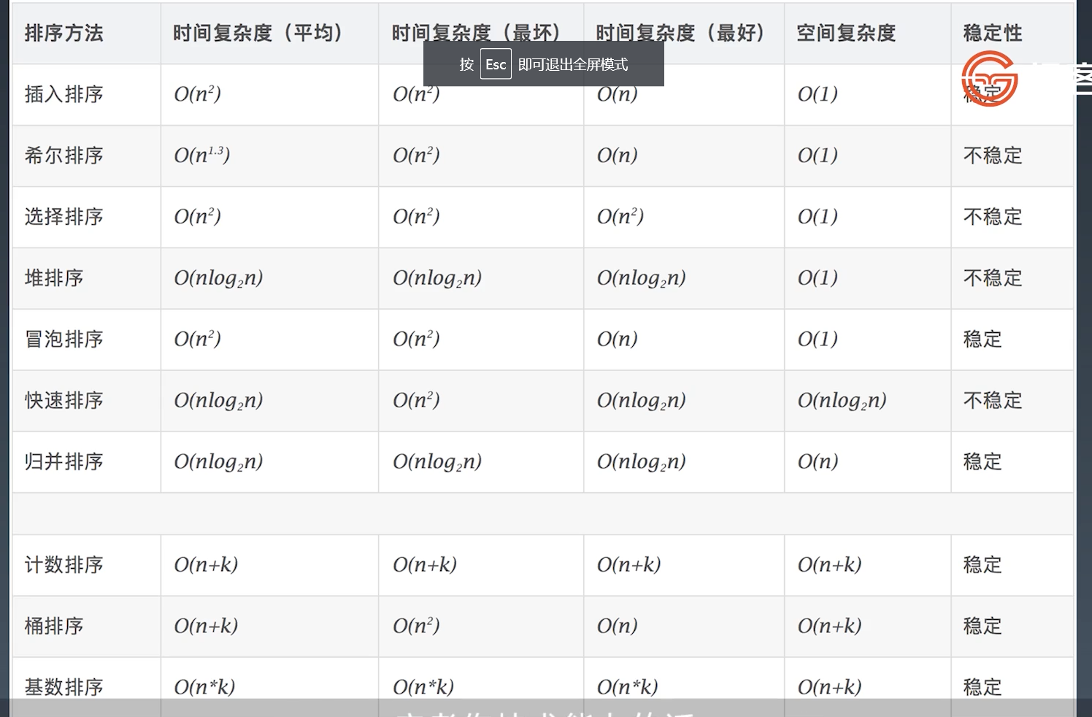

初级排序：(nn)

选择排序：每次都找最小的元素 放在最前面

插入排序：从前到后逐渐构建有序序列，对于未排序数据，在已排序数据中从后向前扫描 找到相应位置并插入

冒泡排序：每次查看相邻元素如果逆序，则交换

高级排序：(nlogn)

快速排序：选取一个标准值，大于它的放在右边 小于的放在左边 然后对左右两边继续快排

归并排序：将一个序列分为两个序列，分别对两个序列进行归并排序，然后合并

堆排序:建立大顶堆或者小顶堆 依次取堆顶元素

特殊排序：(整数数组)n

计数排序

桶排序

基数排序